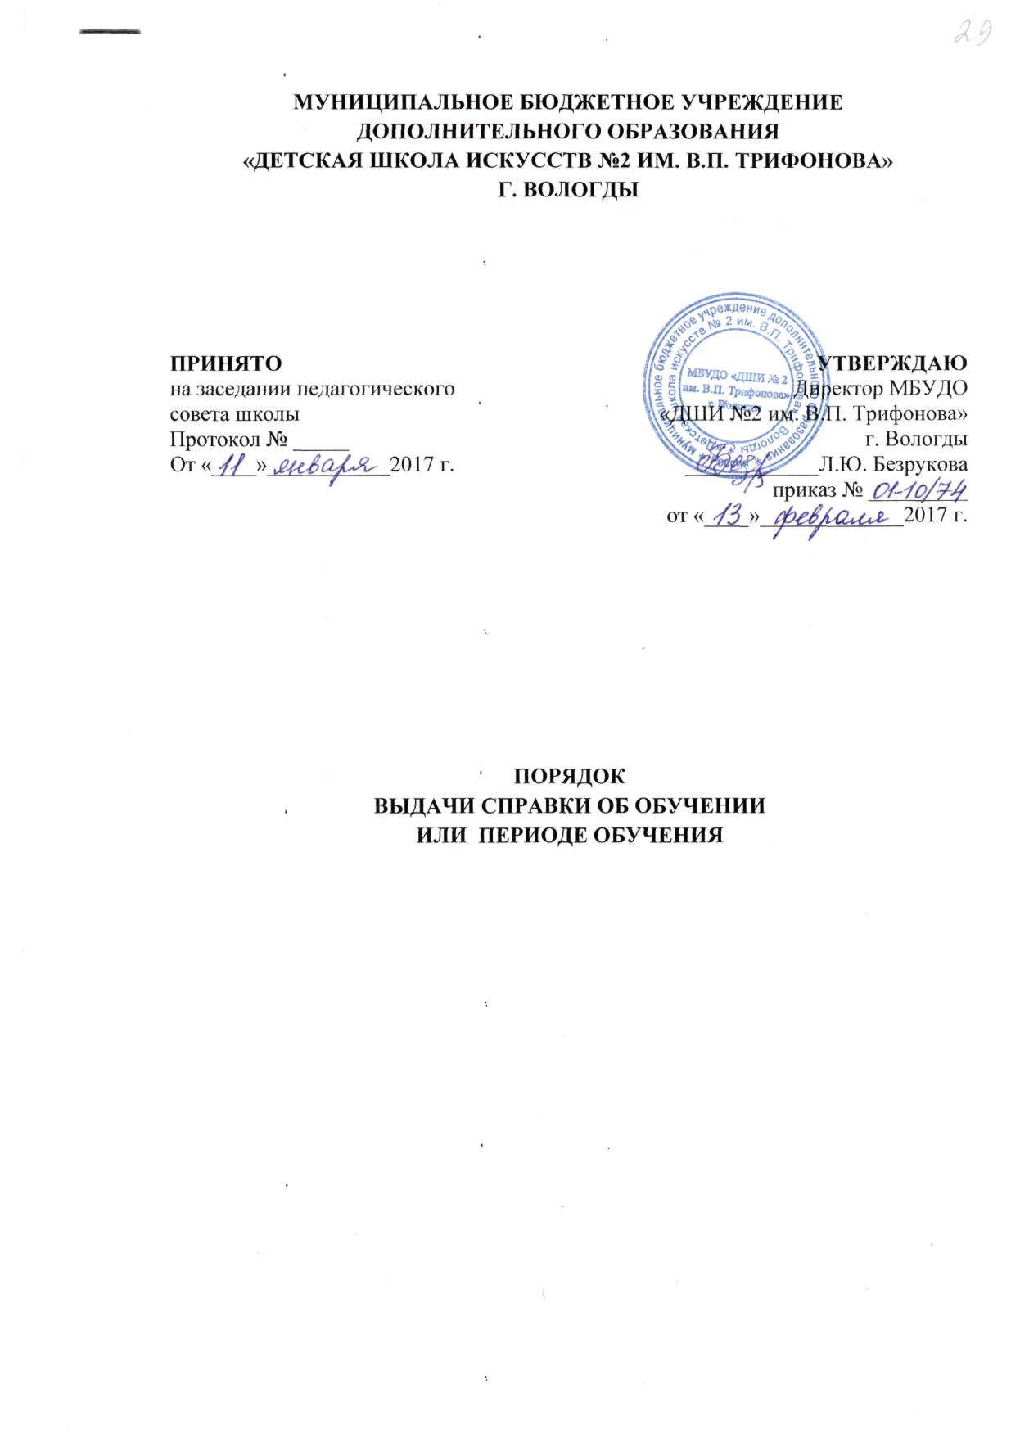

I. Общие положения
1.1. Настоящий порядок устанавливает правила выдачи справок об обучении или периоде обучения в образовательной организации на основании ст.60 (часть 12) Федерального закона РФ от 29.12.2012 г. № 273-ФЗ «Об образовании в Российской Федерации»
1.2. Форма справки об обучении или периоде обучения в образовательной организации и правила её заполнения устанавливаются образовательной организацией самостоятельно.
1.3. Справка об обучении или периоде обучения в образовательной организации (далее - Справка) выдается лицам, не прошедшим итоговой аттестации или получившим на итоговой аттестации неудовлетворительные оценки, лицам, освоившим часть образовательной программы, при переводе в другое образовательное учреждение, а также лицам, обучающимся в учреждении для предоставления в другие организации.
1.4. Справка выдается на основании обращения лица, обучающегося или ранее обучавшегося в образовательной организации, или родителей (законных представителей) и выдается лицу, обучающемуся или ранее обучавшемуся в образовательной организации, или родителям (законным представителям).
1.5. Справка должна быть выдана лицам, указанным в пункте 1.4. настоящего Порядка, в течение пяти рабочих дней, следующих за днём обращения.
1.6. Дубликат справки выдается взамен утраченной справки. Дубликат Справки должна быть выдан лицам, указанным в пункте 1.4. настоящего Порядка, в течение десяти рабочих дней, следующих за днём подачи заявления о выдаче утраченной справки.
1.7.Плата за выдачу Справки или Дубликата не взимается.

II. Заполнение бланка справки об обучении или периоде обучения

2.1. Справка оформляется и заполняется с помощью технических средств (компьютера, принтера) или рукописным способом на русском языке. Запись производится в соответствии с разработанными образовательной организацией образцами заполнения.
2.2. При заполнения бланка Справки:
для обучающихся:
- в верхней левой части бланка Справки вписывается официальное название образовательной организации в именительном падеже, в соответствии с уставом данной образовательной организации; адрес и телефон образовательной организации, регистрационный номер по книге регистрации документов;
- ниже, посередине вписывается наименование документа СПРАВКА;
- ниже данные лица, обучающегося или ранее обучавшегося в образовательной организации (фамилия имя, дата рождения, образовательная программа, время поступления в образовательное учреждение, при необходимости вносится недельная нагрузка на текущий учебный год в соответствии с учебным планом);
- в нижней части бланк документа подписывается руководителем образовательной организации, иными лицами на усмотрение образовательной организации. На месте, отведенном для печати - ставится печать (Приложение 1).
2.3. Регистрационный номер дубликатов Справок и дата их выдачи указываются по книгам регистрации выдаваемых дубликатов.
2.4. В дубликаты справок вносятся записи в соответствии с данными, хранящимися в личном деле обучающегося, утратившего справку.
2.5. При заполнении дубликатов Справок следует руководствоваться требованиями настоящего Порядка, регламентирующими порядок заполнения оригиналов справок.

III. Регистрация выданных справок

3.1. Данные о выдаваемых образовательной организацией Справках вносятся в Журнал регистрации исходящей документации и включают:
- порядковый регистрационный номер;
- дату выдачи Справки;
3.2. Копии выданных Справок в одном экземпляре подлежат хранению в установленном порядке в архиве образовательной организации.

Приложение 1
к Порядку выдачи справки об обучении
или периоде обучения
приказ 10-10/74 от 13.02.2017

Муниципальное бюджетное
учреждение
дополнительного образования
«Детская школа искусств № 2
им. В.П.Трифонова» г. Вологды
(МБУДО «ДШИ № 2 им. В.П.Трифонова» г. Вологды)

ИНН 3525086444 КПП 352501001
160033, г. Вологда, Беляева, 22А
Телефон: (8172) 73-08-70, 74-15-93
т/факс74-28-04
Email: ART_2001@mail.ru

 |  | №
На № |  |  |  | от

СПРАВКА

Выдана _________________________, __________________, обучающегося по
(ФИ) (дата рождения)

образовательной программе __________________________________________,
(наименование программы)

дата поступления в образовательную организацию ______________________,

_________________________________________________________________
(недельная нагрузка на текущий учебный год (при необходимости))

Директор МБУДО
«ДШИ № 2 им. В.П.Трифонова» г. Вологды Л.Ю. Безрукова

М.П.

